2022年河南省普通高中招生考试试卷
物 理
注意事项：
1．本试卷共6页，五个大题，21小题，满分70分，考试时间60分钟。
2．本试卷上不要答题，请按答题卡上注意事项的要求直接把答案填写在答题卡上。答在试卷上的答案无效。
一、填空题（本题共6小题，每空1分，共14分）
1．物理学的每一次重大发现，都为人类的文明和发展做出了杰出贡献。牛顿用光的色散实验证明了白光是由混合而成的，揭开了光的颜色之谜。法拉第经过十年的不懈探索发现了现象，开辟了人类大规模使用电能的新时代。
2．亲身体验并深入思考是我们获得物理知识的重要方法。挤出两个正对的吸盘内的空气，很难拉开它们，可体验到的存在。将一根铁丝快速反复弯折，弯折处发热，可认识到可以改变物体的内能。用注射器取水后封住前端，用力推活塞，水很难被压缩，说明分子间存在。
3．在干旱缺水的地区，可用塑料布收集露水，如图1所示。露形成时发生的物态变化是 ，该物态变化过程要 热量，所以露的形成多在夜间。
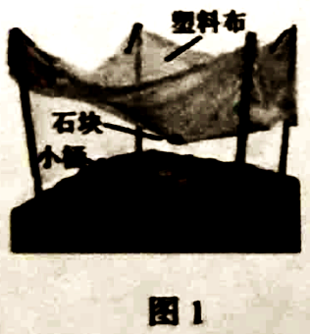
4．小利在7个相同的玻璃瓶中灌入不同高度的水，制成了一个水瓶琴，如图2所示。对着瓶口吹气，发出的声音是由瓶中振动产生的。依次吹每个瓶的瓶口，发出声音的音调不同，越靠近（选填“左”或“右”）端音调越高。
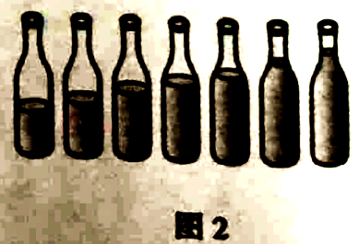
5．在图3所示的电路中，电源电压不变，电阻R2的阻值为20Ω。闭合开关S，两电流表的示数分别为0.5A和0.2A，则电源电压为 V，电阻R，的阻值为 Ω。通电1min，该电路消耗的总电能为J。
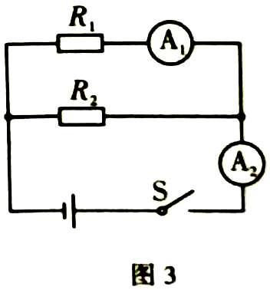
6．对物质属性的研究，给人们的生产生活和科技进步带来了重要影响。物质的属性有许多种，如弹性、导电性、熔点、凝固点、沸点、密度等。请参照示例，通过比较两种物质某一属性的差异，举出一个对应的应用实例。
【示例】属性比较：煤油的凝固点比水的低。
应用实例：通常用煤油作温度计中的测温物质。
属性比较：。
应用实例：
二、选择题（本题共8小题，每小题2分，共16分。第7～12题每小题只有一个选项符合题目要求；第13～14题每小题有两个选项符合题目要求，全部选对得2分，选对但不全的得1分，有错选的得0分）
7．科普小组的同学调查了我省不同类型的发电站，其中利用不可再生能源发电的是
A.小浪底水电站 B.孟津风力电站
C.郑州燃气电站 D.博爱光伏电站
8．在某校举办的机器人模拟救援比赛中，甲、乙两机器人同时从同一地点出发，沿直线匀速运动到10m远的目的地，它们运动的路程随时间变化的图像如图4所示。下列说法正确的是
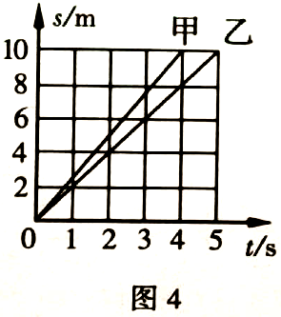
A．甲的速度大小为4m／s B．乙的速度大小为2m／s
C．甲的运动时间比乙多1s D．甲的运动时间比乙少2s
9．小明用透明塑料盒设计了一个昆虫标本观察器，如图5所示。盒底上放标本，盒盖上嵌入一凸透镜。有焦距为5cm和10cm的两种凸透镜，为了在盒盖上方附近，通过凸透镜观察到标本正立、放大的像，凸透镜焦距f与盒高h选择合理的是
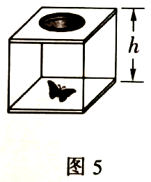
A.f=5cm h=10cm B.f=10cm h=12cm
C.f=5cm h=12cm D.f=10cm h=6cm
10．两同学分别在底端封闭的两支相同吸管中装入不同质量的细沙，制成了A、B两支密度计，放入同一个盛有水的烧杯中，静止后如图6所示。下列说法正确的是
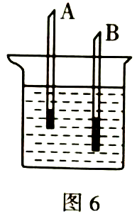
A.密度计A所受浮力较小 B.密度计B所受重力较小
C.两密度计底部所受水的压强相等 D.两密度计在水面处的刻度值不同
11．小丽在乒乓球比赛中获得一枚金牌，她想测出该金牌的密度。她先用天平测出金牌的质量m1，然后将金牌浸没到装满水的溢水杯中，溢出的水流入质量为m2的空烧杯中，测得烧杯和溢出水的总质量为m3。已知水的密度为Px，则金牌的密度为
为了将一物块送到高处，小杰用木板和滑轮搭建了如图7所示的装置。用力F拉动绳端，物块沿斜面匀速向上运动，下列说法正确的是
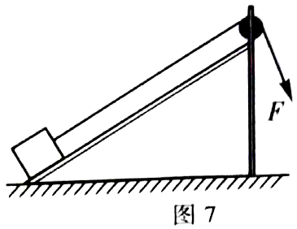
A.该装置使用滑轮是为了更加省力
B.此过程中物块的动能转化为重力势能
C.物块所受摩擦力的方向沿斜面向下
D.若绳子突然断开，物块将立即下滑
13．（双选）如图8所示，两个相同透明容器中密封着等量的空气。用该装置探究电流产生的热量与哪些因素有关时，下列说法正确的是
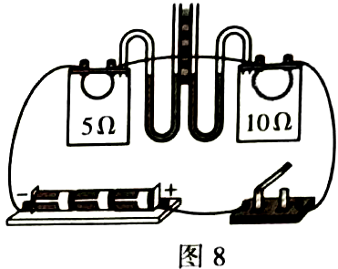
A.用U形管中液面高度差反映电流产生热量的多少
B.通电后可探究电流产生的热量与电流大小的关系
C.通电后可探究电流产生的热量与电阻大小的关系
D.通电一段时间后，左侧U形管中液面高度差较大
14．（双选）从“嫦娥五号”采回月球样本到“天问一号”成功登陆火星，我国在航天领域取得了辉煌成就，为人类太空探索做出了重要贡献。下列说法正确的是
A.“天问一号”的电磁波信号比“嫦娥五号”的电磁波信号传播速度大
B.银河系、太阳系、火星、“天问一号”是按照尺度由大到小排列的
C.“嫦娥五号”比“天问一号”离开地球的距离更远
D.“嫦娥五号”和“天问一号”相对太阳都是运动的
三、作图题（本题共2小题，每小题2分，共4分）
15．图9是某戏曲演员在平面镜前化妆的情景。请在图中画出演员头饰中弧线AB段在平面镜中的像，并画出演员通过平面镜看见头饰上A点的光路图。
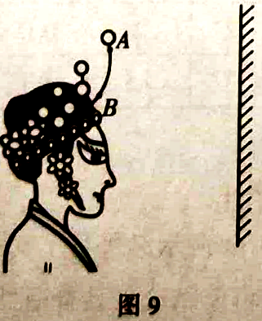
16．图10是悬挂在课桌旁的文具袋。请在图中标出文具袋重心0的大致位置，并以0为作用点画出文具袋静止时的受力示意图。
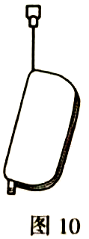
四、实验探究题（本题共3小题，第17题4分，第18题6分，第19题9分，共19分）
17．在探究通电螺线管外部磁场方向的实验中：
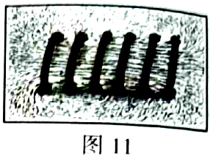
（1）在装有螺线管的硬纸板上均匀撒满铁屑，通电后铁屑分布无明显变化，这时需＿纸板，观察到铁屑排列成图11所示的形状。可见，通电螺线管外部磁场与 磁体的磁场相似。
（2）用小磁针探究磁场方向时，发现小磁针没有标N、S极，请写出一种判断小磁针N、S极的做法：
（3）对调螺线管所接电源正、负极，周围小磁针的指向也随之对调，说明通电螺线管的极性与螺线管中电流的 有关。
18．在探究杠杆平衡条件的实验中：
（1）将装置放在水平桌面上，静止时如图12所示。为了使杠杆在水平位置平衡，应将螺母向 （选填“左”或“右”）调节。
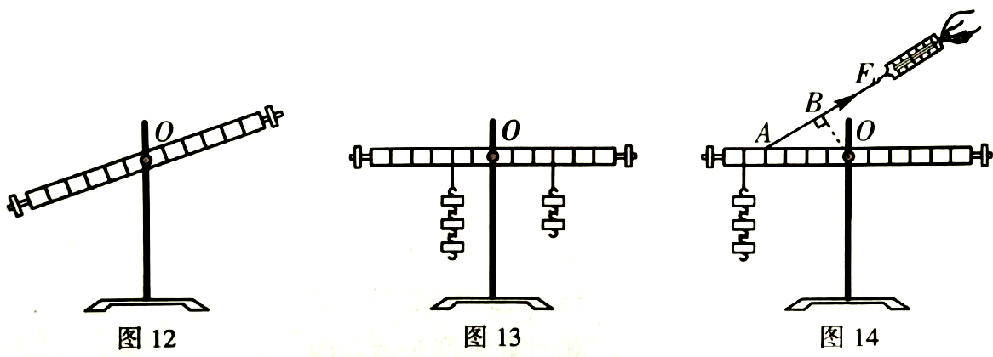
（2）实验中，在杠杆两侧挂上不同数量的钩码，第1、2次杠杆平衡时的数据已填入右表。图13是第3次杠杆平衡时的情景，此次杠杆右侧的阻力和阻力臂的数据①为，②为。
实验 次数 | 动力 尸,/N | 动力臂  Z 1 / m | 阻力  Fz/N | 阻力臂  m
1 | 2.5 | 0.2 | 2 | 0.25
2 | 2 | 0.15 | 1.5 | 0.2
3 | 1.5 | 0.1 | ① | ②

（3）分析实验数据，可归纳出杠杆的平衡条件：。
（4）某小组对实验过程交流、讨论后，按图14所示又进行了实验。老师肯定了他们的做法，并指出，用弹簧测力计斜拉可使结论更具普遍性，因为这样做改变了 。在测量拉力F的力臂时，小组内有不同的意见，你认为拉力的力臂应为 （选填“OA”“OB”或“AB”）。
19．在测量额定电压为2.5V小灯泡的电功率实验中，电源是三节新干电池。
（1）请用笔画线代替导线，将图15的电路连接完整。
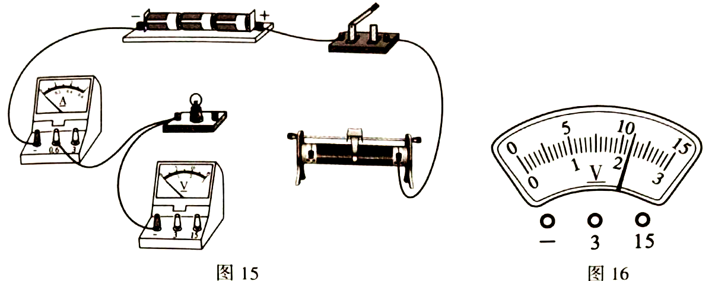
（2）闭合开关前，滑动变阻器的滑片应置于 （选填“左”或“右”）端。
（3）闭合开关，移动滑片，当电压表的示数为 V时，小灯泡正常发光，读出电流表示数，可测得额定功率。
（4）继续移动滑片，电压表示数如图16所示，为 V，此时电流表示数为0.24 A，小灯泡的实际功率为 W。

为了研究小灯泡发光情况与电功率的关系，除了表中记录的电表示数和电功率，还需要增加记录的内容是
实验 次数 | 电压  U/N | 电流  //A | 电功率  P/ W
1 | 2.5 | 0.26
2 |  | 0.24
3 | 2.8 | 0.28

（5）分析实验数据可以发现，小灯泡两端的电压越高，它的实际功率
（6）完成上述实验后，某小组设计了图17所示的电路，用原来的电源和电压表测量原小灯泡的额定功率。方案如下：
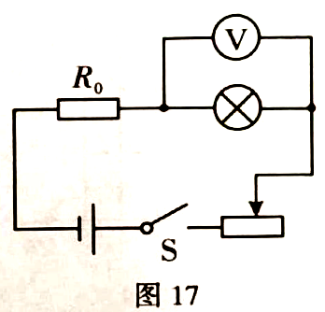
①把定值电阻R。接入电路，调节滑动变阻器使小灯泡正常发光；
②保持滑片位置不变，将电压表改接在R。两端，读出电压表示数；
③算出小灯泡的额定功率。
现有阻值为5Ω、10Ω、20Ω的定值电阻，为了能测出小灯泡的额定功率，结合题中的数据分析，定值电阻R。应选 Ω的。
五、综合应用题（本题共2小题，第20题8分，第21题9分，共17分）
20．小明在科技博览会上参加义务劳动，需要把一个质量为12kg的展品从地面搬到高1.2m的展台上，如图18所示。g取10N／kg。
（1）要把展品从地面搬到展台上，他至少需要对展品做多少功？
（2）展台台面承受的压强不能超过40kPa，如果把展品放到水平台面上，展品与台面的接触面积是40c㎡，台面会不会被压坏？请通过计算说明。
（3）展品展示时，要求台面水平。请你简述一种检验台面是否水平的操作方法。
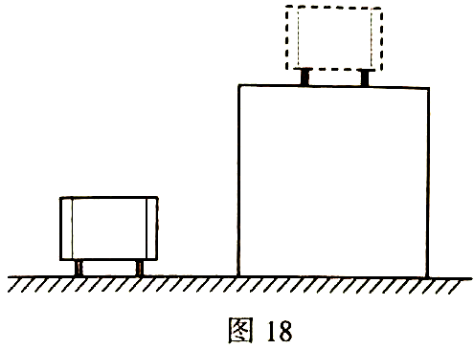
21．九一班开展“节约一度电”主题活动。请你和他们一起，完成以下活动内容。
（1）某型号洗衣机的洗涤功率为250W，完成一次洗涤的时间为30min，则一度电可供该洗衣机完成几次洗涤？
（2）若自来水的温度为15℃，某电热水器的电加热效率为84％，则一度电可使该电热水器将多少千克的自来水加热至45℃？［cx＝4.2x103J／（kg·℃）］
（3）请写出一条节约用电的建议，并用所学的物理知识加以解释。

